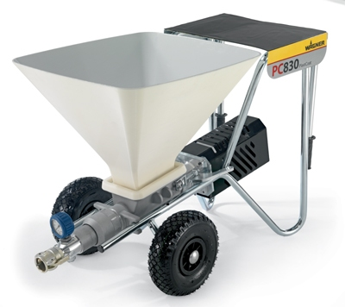
产品参数：
产品型号：PC830
最大流量: 12L/min
最大操作半径：30米
输送距离：20米
最大通过颗粒度:3毫米
最大工作压力：40bar
整机重量： 38kg
马达功率： 1.8千瓦
产品特点：
60升大容量料斗,采用优质不锈钢制造
设备采用轻型化设计,所有部件无须专用工具拆卸和组装
流量0-25升/分钟可自由平顺地调节
预设与大桶包装涂料的接口
预留专用空压机安装位置
有效地保护设备不至于过载,极大地方便操作
砂浆喷涂机的材料是通过软管喷雾枪由一个螺杆泵驱动，高粘度材料在高压的作用下通过空气由喷枪雾化

